

C++程序设计课程设计
课设报告
2025/2026(2)



实验题目 歌手比赛系统
学生姓名 Charlemagne

计算机科学与技术学院

歌手比赛系统 实验报告

1 、大型实验的内容
歌手比赛管理系统（SCS：Singer Competition System）用于主办方进行歌手比赛的管理，要求完成的主要功能包括歌手管理、评委管理、比赛情况管理。可以完成场次、比赛日期、参加歌手信息、参加评委信息、每位歌手的比赛得分情况（评委对每位歌手的比赛打分情况）、比赛十佳情况等工作。要求使用学习过的C++程序设计的知识完成歌手比赛管理系统的设计与实现。

2 、运行环境
歌手比赛管理系统（SCS）在Dev-C++ 5.11平台下开发。
操作系统：Windows 11
硬件环境:
处理器：Intel(R) Core(TM) Ultra 9 285H (2.90 GHz)
内存：32.00GB
系统类型：64位操作系统

3、 实验课题分析（主要的模块功能、流程图）

3.1 歌手比赛系统的主要功能
歌手比赛管理系统（SCS）主要功能为：歌手管理、评委管理、比赛场次管理、模拟打分与成绩排序、赛况查看、综合查询中心，可以完成歌手信息的录入/追加/修改/删除、评委信息的管理、比赛场次的新建/修改/删除、模拟比赛打分流程、跨场次数据查询等工作。详细的系统功能结构如表格1所示。
歌手比赛管理系统（SCS）
模块分类 | 功能模块 | 功能描述 | 数据结构
歌手管理 | 录入/修改/删除/浏览 | 管理歌手基本信息 | LinkedList<Singer>
评委管理 | 录入/修改/删除/浏览 | 管理评委基本信息 | LinkedList<Judge>
比赛管理 | 新建/修改/删除/查看 | 管理比赛场次信息 | LinkedList<Match>
模拟打分 | 评委打分/成绩计算 | 模拟比赛打分流程 | SingerScoreRecord
赛况查看 | 成绩排名/十佳名单 | 查看比赛结果 | LinkedList<ScoreRecord>
综合查询 | 模糊查询/跨场次统计 | 多维度数据查询 | 多链表关联
表格1 系统结构图
系统各模块的功能具体描述为：
1、歌手管理模块
可以录入/追加新歌手，输入歌手的编号、姓名、性别、出生年月、地址、组别、历次获奖信息等基本信息。可以对已有歌手信息进行修改，包括姓名、性别、出生年月、地址、组别、获奖情况等字段的单独修改。可以删除指定编号的歌手信息。可以浏览全部歌手列表，显示所有歌手的详细信息。
2、评委管理模块
可以录入/追加新评委，输入评委的编号、姓名、性别、出生年月、地址、组别、专业/头衔描述等信息。可以对已有评委信息进行修改和删除。可以浏览全部评委列表。
3、比赛场次管理模块
可以新建比赛场次，设置场次编号和比赛日期。可以修改已有场次的比赛日期。可以删除指定场次。可以查看全部比赛场次列表。
4、模拟比赛运行模块
可以模拟一场比赛的完整流程：选择场次后，输入评委人数和各评委ID，系统会从评委库中检索并添加评委；然后输入参赛选手人数和各选手ID，逐一进行打分。当评委人数大于等于3人时，采用去掉最高分和最低分后的平均分计算方式；小于3人时采用简单平均分。打分结束后自动进行冒泡排序，生成排名和十佳名单。
5、比赛赛况查看模块
可以浏览单场比赛的详细打分情况，支持按总成绩排序或按指定评委的分数排序查看。显示每位选手的排名、姓名、最终总分以及各位评委的详细打分。
6、综合查询中心
支持模糊查询歌手和评委（通过姓名关键字匹配）。支持跨场次数据查询：可以查询某位歌手历次参赛的成绩情况，也可以查询某位评委历次参评的打分情况。

3.2 系统分析及设计
系统涉及对象有两个基本类：人员类（Person）和比赛信息类（Match）。其中人员类可以细分为歌手类（Singer）和评委类（Judge）。系统还包含歌手得分记录类（SingerScoreRecord）、评委打分结构体（Score）、链表模板类（LinkedList）、数据校验类（Validator）和系统管理类（SystemManager）。其中人员类涉及的功能操作归纳如下表1所示：
对象 | 涉及的对象操作 | 说明
歌手管理 | 录入/修改/删除/浏览歌手信息 | 包含精确查找和模糊查询
评委管理 | 录入/修改/删除/浏览评委信息 | 包含精确查找和模糊查询
比赛管理 | 新建/修改/删除/查看比赛场次 | 维护比赛基本信息
模拟打分 | 评委打分/计算总分与平均分/排序 | 支持去掉最高最低分
赛况查看 | 按总成绩排序/按评委分排序 | 显示详细打分和十佳
跨场次查询 | 查询歌手历次成绩/评委历次打分 | 支持模糊查询和统计
文件管理 | 保存/加载所有数据 | CSV格式持久化存储
表格2 系统模块功能操作表
可以采用面向对象的方式实现歌手比赛管理系统。系统的主要的类结构如图1所示。
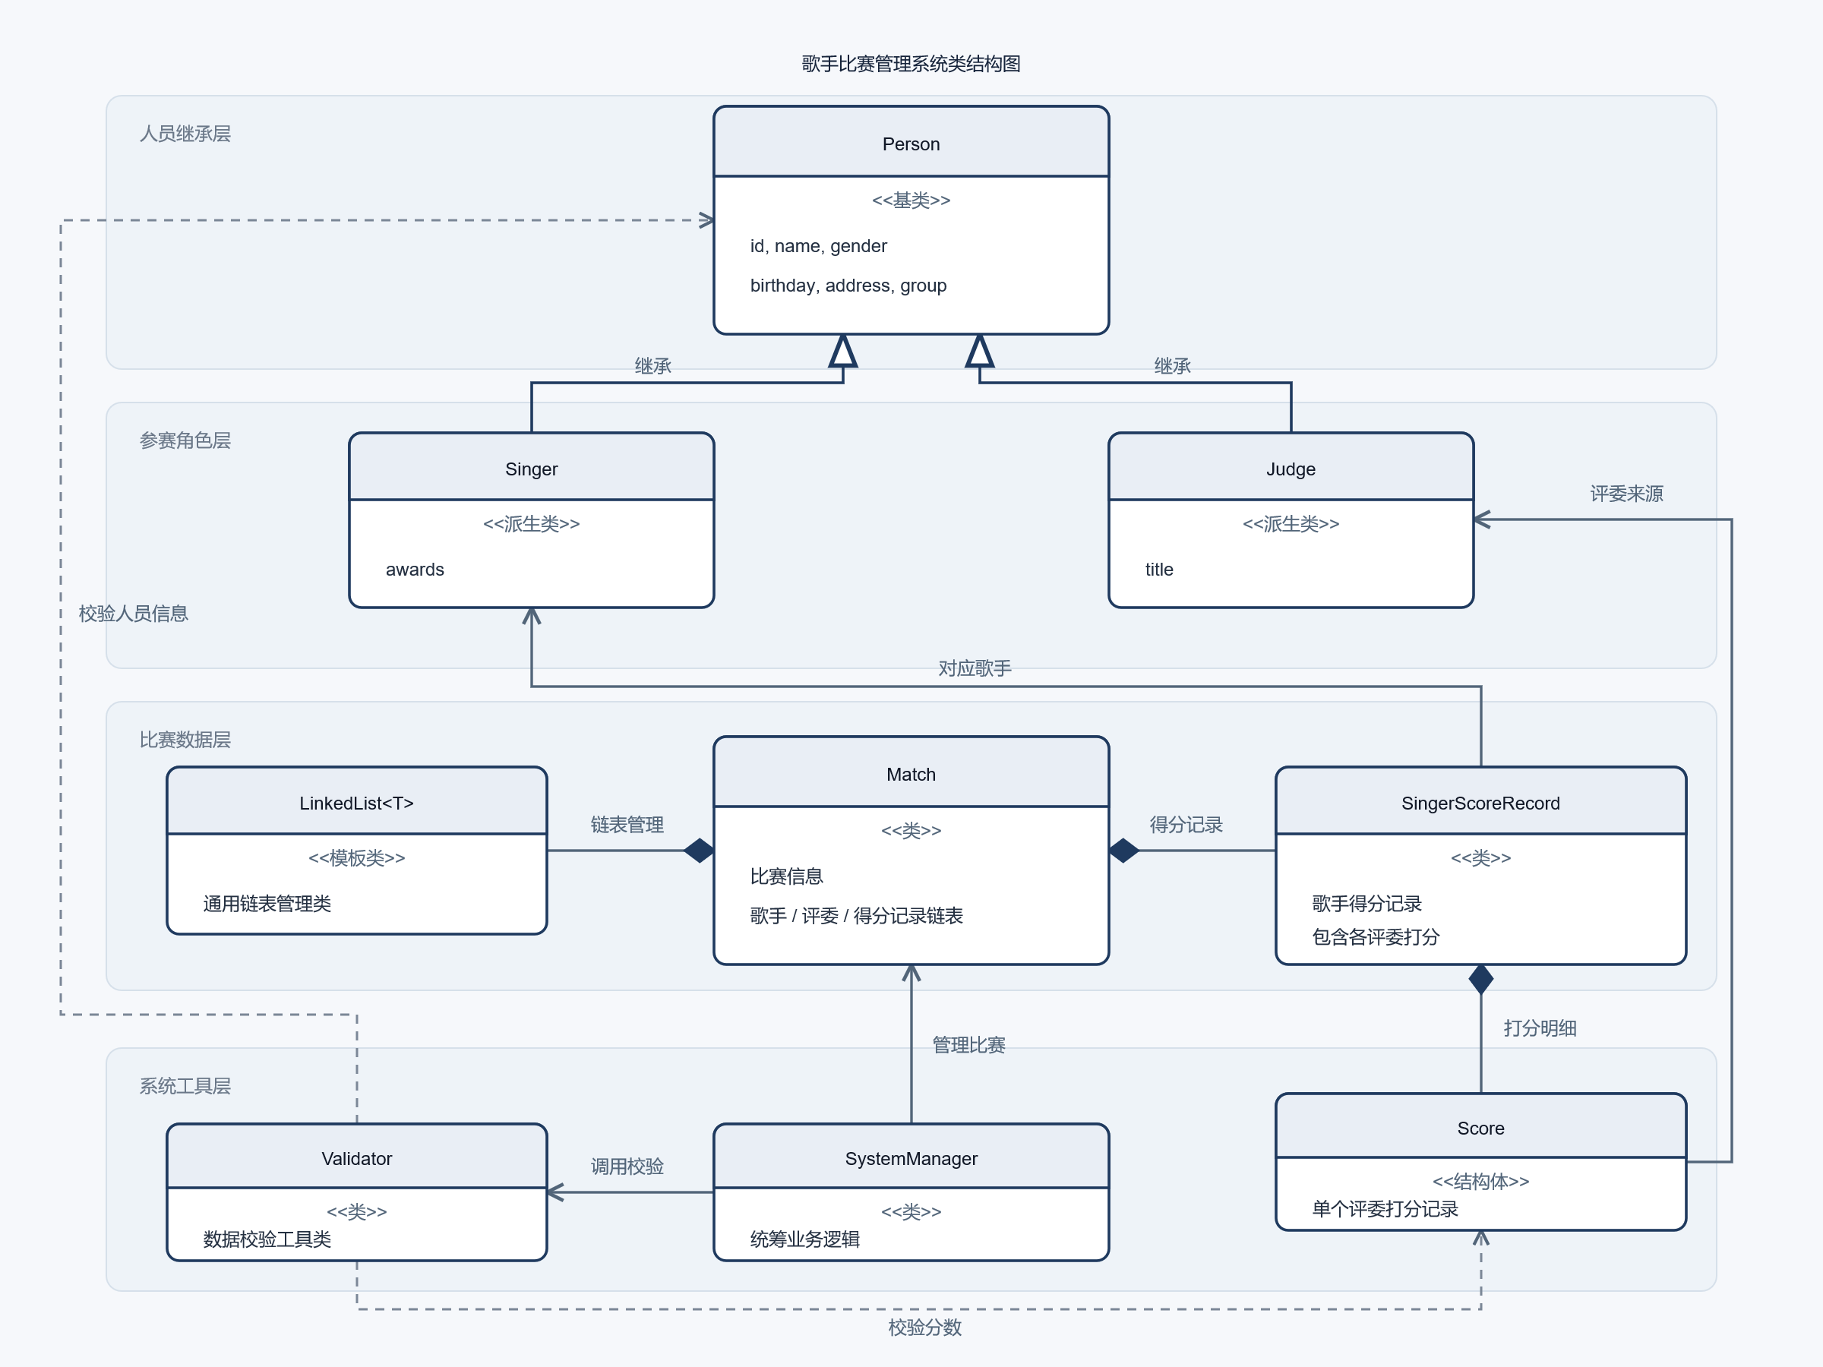
图1 系统主要类结构图
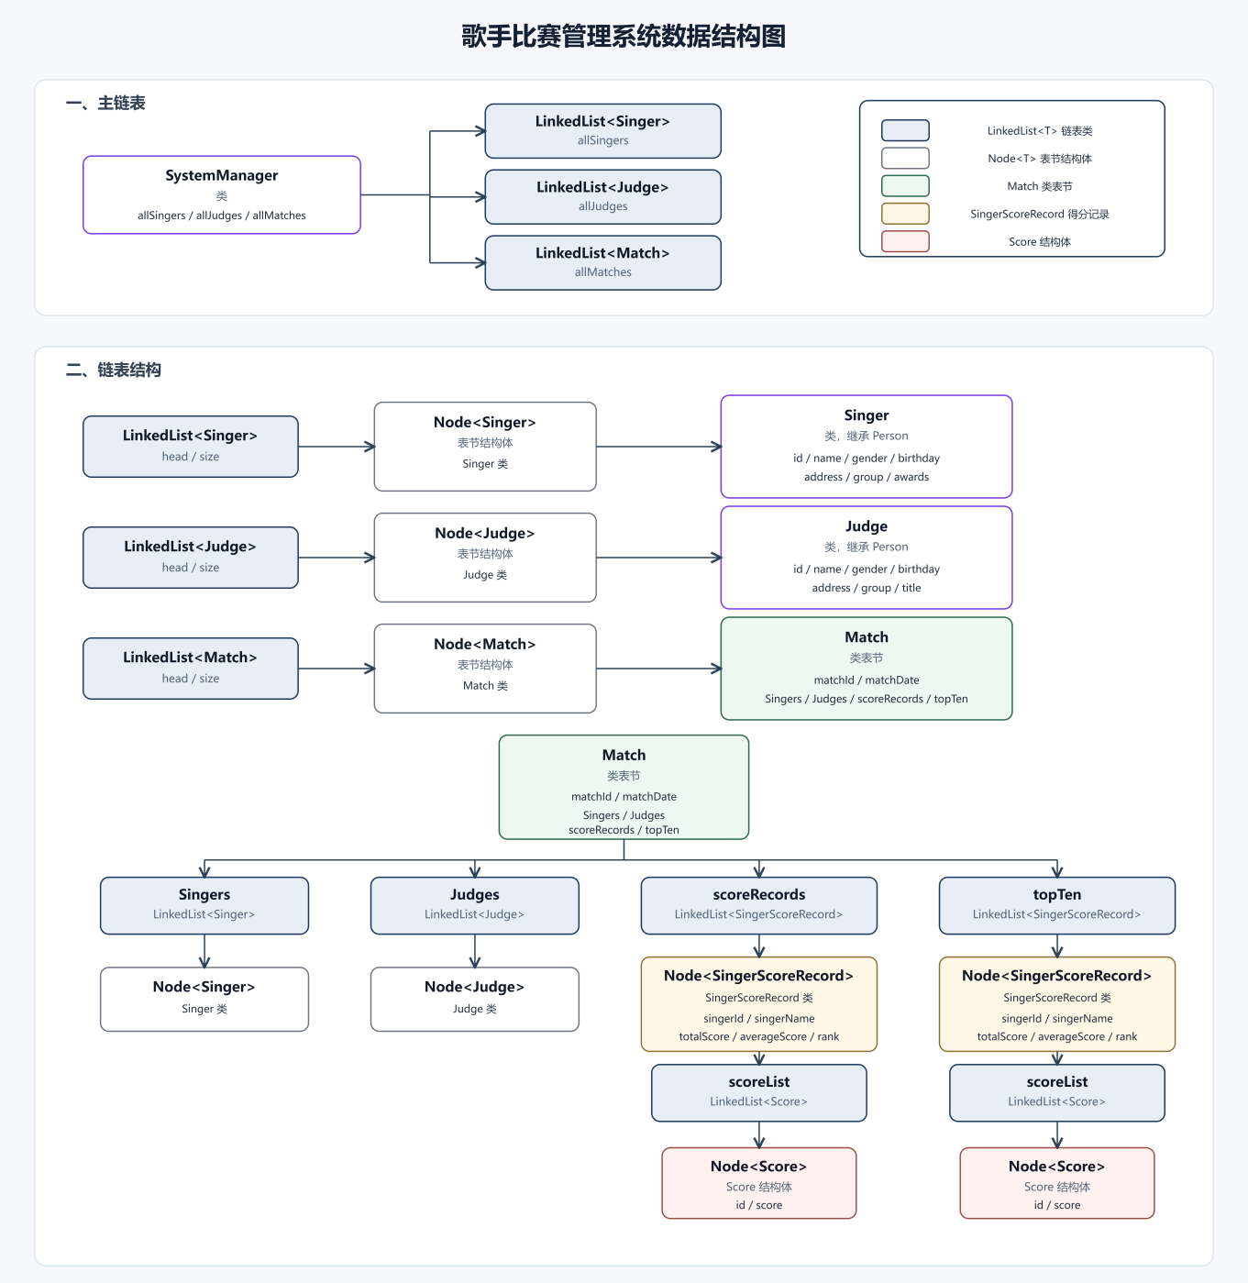
图2 数据结构图
Person类为基类实现通用的人员信息，包括编号、姓名、性别、出生年月、地址、组别等基本属性。Singer类和Judge类分别继承Person类，并各自增加专属属性（歌手的历次获奖信息和评委的专业/头衔描述）。Match类用于管理单场比赛的所有信息，包括参赛歌手列表、评委列表、得分记录列表和十佳名单。
用文本文件进行数据的保存，需要保存的数据主要包括歌手数据（singers.csv）、评委数据（judges.csv）、比赛详细数据（matches_detail.csv）。SystemManager类负责所有的文件操作和业务逻辑管理。

3.3 系统的实现
（1）类的编写
系统工程名为：SCS。包含了Person类（所有人员的基类），Singer类（歌手类，继承Person），Judge类（评委类，继承Person），Match类（比赛类），SingerScoreRecord类（歌手得分记录类），Score结构体（评委打分记录），LinkedList模板类（链表管理），Validator类（数据校验）和SystemManager类（系统管理）。
Person类：
class Person {
public:
int id; // 编号
string name; // 姓名
string gender; // 性别
string birthday; // 出生年月
string address; // 地址
string group; // 组别
Person() : id(0) {}
Person(int _id, string _name, string _gender, string _birthday,
string _address, string _group)
: id(_id), name(_name), gender(_gender), birthday(_birthday),
address(_address), group(_group) {}
};
Singer类：
class Singer : public Person { // 继承自 Person
public:
string awards; //补充获奖信息
Singer() : Person(), awards("") {}
Singer(int _id, string _name, string _gender, string _birthday,
string _address, string _group, string _awards)
: Person(_id, _name, _gender, _birthday, _address, _group), awards(_awards) {}
};
Judge类：
class Judge : public Person { // 继承自 Person
public:
string title; // 补充专业/头衔
Judge() : Person(), title("") {}
Judge(int _id, string _name, string _gender, string _birthday,
string _address, string _group, string _title)
: Person(_id, _name, _gender, _birthday, _address, _group), title(_title) {}
};
Match类：
class Match {
public:
int matchId;
string matchDate;
LinkedList<Singer> Singers; // 参加本场比赛的歌手链表
LinkedList<Judge> Judges; // 参加本场比赛的评委链表
LinkedList<SingerScoreRecord> scoreRecords; // 歌手得分情况链表
LinkedList<SingerScoreRecord> topTen; // 比赛十佳情况链表
Match() : matchId(0) {}
Match(int id, string date) : matchId(id), matchDate(date) {}
};
SingerScoreRecord类：
struct Score { // 评委打分单个记录结构体
int id;
double score;
Score() : id(0), score(0.0) {}
Score(int i, double s) : id(i), score(s) {}
};
class SingerScoreRecord {
public:
int singerId;
string singerName;
LinkedList<Score> scoreList; // 存放比赛评委打分的结构体
double totalScore; // 总成绩（去掉最高最低分）
double averageScore; // 平均成绩
int rank; // 比赛名次
SingerScoreRecord() : singerId(0), totalScore(0.0), averageScore(0.0), rank(0) {}
};
系统实现采用文件的输入输出流对文本数据进行读取与写入，但是由于歌手信息、评委信息、比赛信息以及每场比赛的得分记录都是一个数据的集合，于是对数据的存储组织使用了模板化单向链表。
因为歌手比赛管理系统在歌手管理、评委管理、比赛管理、打分排序的时候都需要处理大量的数据，所以使用链表十分必要。系统使用模板类LinkedList<T>来管理各类型的数据集合，具体的结构声明如下：
template <typename T>
struct Node {
T data; // 成员变量声明
Node* next; // 成员变量声明
Node(const T& val); // 构造函数声明
};
template <typename T>
class LinkedList {
private:
Node<T>* head; // 成员变量声明
int size; // 成员变量声明
public:
LinkedList(); // 默认构造函数声明
~LinkedList(); // 析构函数声明
// 成员函数声明
Node<T>* getHead() const;
int getSize() const;
void append(const T& val);
void clear();
void removeNode(Node<T>* target, Node<T>* prev);
bool insert(int index, const T& val);
// 拷贝构造函数与赋值运算符重载声明
LinkedList(const LinkedList<T>& other);
LinkedList<T>& operator=(const LinkedList<T>& other);
};
在运用时，令当前节点的next指向新的节点，即节点的指针next保存新节点的地址，以此类推，所有数据就通过链表的形式串联起来了。歌手比赛管理系统的信息管理就具体表现为链表的操作。
链表的查找：
在用户查询歌手或评委时，系统提供了精确查找和模糊查找两种模式。精确查找根据编号进行匹配，从链表头节点开始遍历，将每个节点的编号与目标编号比较，一致时返回该节点指针，否则继续遍历下一个节点。模糊查找则通过姓名关键字进行子串匹配，遍历链表中的所有数据，将匹配成功的结果输出显示。
链表的添加：
系统采用尾插法实现链表的添加操作。新节点被创建后，如果链表为空，则将新节点设为头节点；否则遍历到链表末尾，将末尾节点的next指针指向新节点。size计数器增1。
链表的删除：
删除操作需要找到待删除节点及其前驱节点。如果删除的是头节点，则将head指向下一个节点；否则将前驱节点的next指向待删除节点的下一个节点。然后释放待删除节点的内存，size减1。
冒泡排序算法：
系统使用冒泡排序对比赛成绩进行排序。支持两种排序方式：按总成绩降序排列和按指定评委的分数降序排列。排序时通过记录最后交换的位置来减少每轮的遍历范围，当一轮遍历中没有发生交换时提前退出排序。
（3）交互界面以及菜单的实现
系统运行开始的界面显示主菜单，如图3，包含6个功能选项和1个退出选项。主要通过选择结构和循环结构实现界面的前进和后退。例如，主菜单出现7个选择：1.歌手信息管理、2.评委信息管理、3.比赛场次管理、4.模拟比赛运行、5.比赛赛况查看、6.综合查询中心、0.保存数据并退出系统，用switch-case分别实现，选择之后转到下一个子菜单界面。
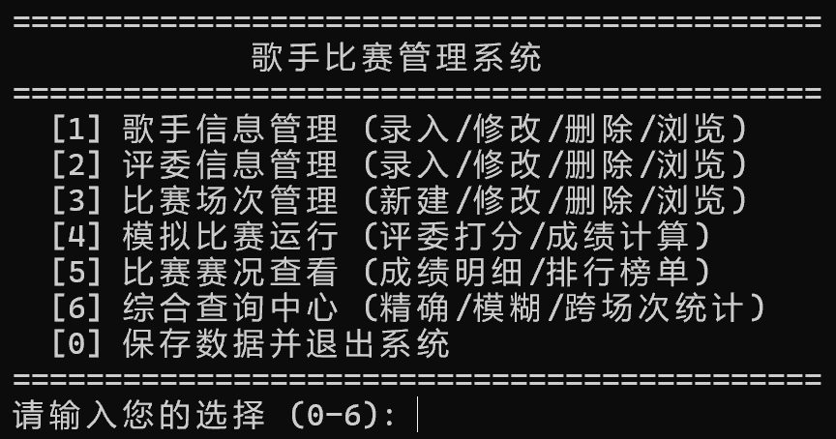
图3 主菜单界面
每个子模块都有独立的子菜单，如歌手管理子菜单提供录入/追加、修改、删除、浏览四个功能选项。用户输入无效数据时，系统会进行容错处理，清除cin的错误状态并提示用户重新输入。

4 、实验调试、测试、运行记录及分析
系统在调试测试过程中遇到若干问题，不过经过仔细反复的检查已经消除各种bug。
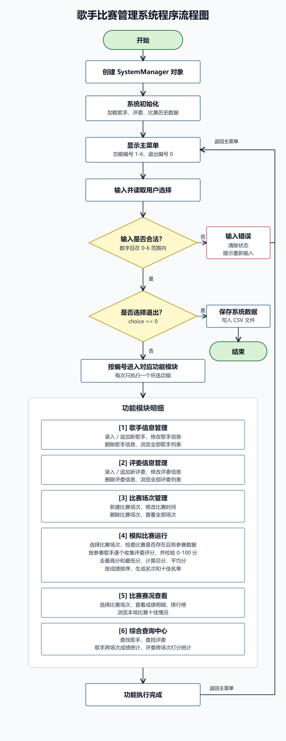
系统主菜单界面：
运行程序后，首先显示系统初始化信息，加载历史数据（歌手、评委、比赛详情）。初始化完成后进入主菜单界面，显示7个功能选项。
歌手管理测试：
选择主菜单的"1"进入歌手管理子菜单，如图4。选择"1"录入新歌手，按提示输入歌手编号、姓名、性别、出生年月、地址、组别、获奖信息，系统会自动保存到singers.csv文件。选择"2"可以修改歌手信息，输入歌手编号后，系统会列出该歌手的所有信息并提供修改选项。选择"4"可以浏览全部歌手列表。
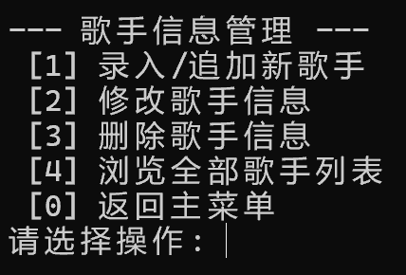
图4 歌手管理子菜单
评委管理测试：
选择主菜单的"2"进入评委管理子菜单，如图5。测试流程与歌手管理类似，可以完成评委的录入、修改、删除和浏览功能。评委信息保存在judges.csv文件中。
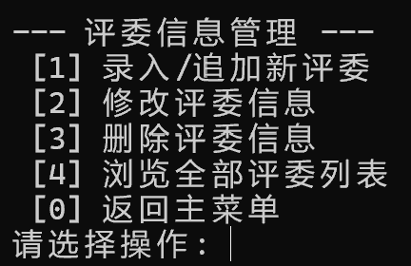
图5 评委管理子菜单
比赛管理测试：
选择主菜单的"3"进入比赛场次管理，如图6。可以新建比赛场次，设置场次ID和比赛日期。修改功能可以更新比赛日期，删除功能可以移除指定场次。
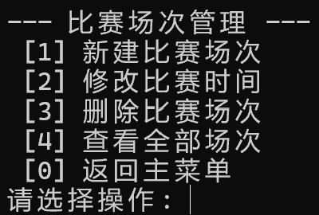
图6 比赛场次管理
模拟比赛打分测试：
选择主菜单的"4"进入模拟比赛运行，如图7。首先输入场次ID，然后输入评委人数和各评委ID，系统会从评委库中检索并添加评委。接着输入参赛选手人数和各选手ID，逐一为每位选手输入各评委的打分。系统自动计算总分和平均分，打分结束后自动排序并生成十佳名单。
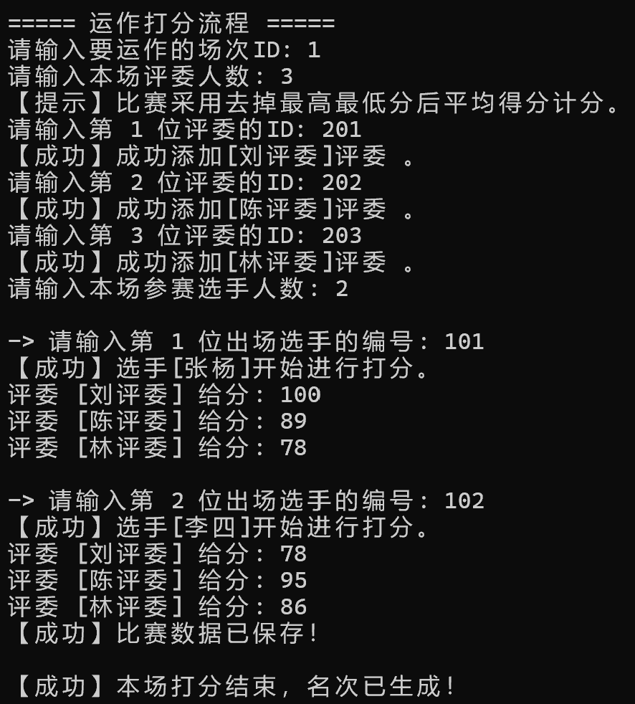
图7 运行打分流程
赛况查看测试：
选择主菜单的"5"可以查看单场比赛的详细打分情况，如图8。支持按总成绩排序或按指定评委分数排序查看，显示每位选手的排名、姓名、最终总分以及各位评委的详细打分。
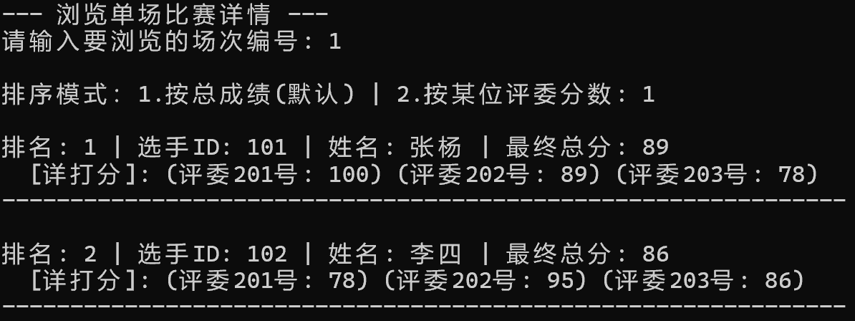
图8 浏览比赛详情
综合查询测试：
选择主菜单的"6"进入综合查询中心，如图9。可以通过姓名关键字模糊查询歌手和评委，也可以进行跨场次查询，查看某位歌手历次参赛的成绩情况或某位评委历次参评的打分情况。
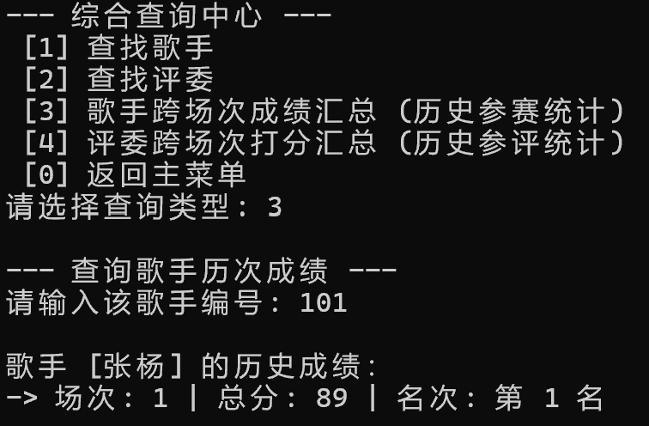
图9 综合查询中心
遇到的问题及解决方法如下：
问题1：开始系统进行输入时，输入非法字符（如字母代替数字）会导致cin进入错误状态，造成无限循环。
解决方法：输入先走validator验证，在所有输入处加入cin.fail()检测，发现输入错误时调用cin.clear()清除错误状态，并用cin.ignore()忽略错误输入缓冲区的内容。
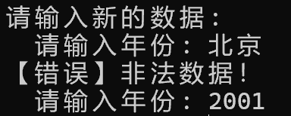
图10输入非法数据
问题2：链表深拷贝问题。在实现链表的拷贝构造函数和赋值运算符时，如果不正确处理，会导致内存泄漏或重复释放。
解决方法：如图11，重写拷贝构造函数和赋值运算符的重载。在拷贝构造函数中逐一遍历原链表并创建新节点，在赋值运算符中先清空当前链表再复制。
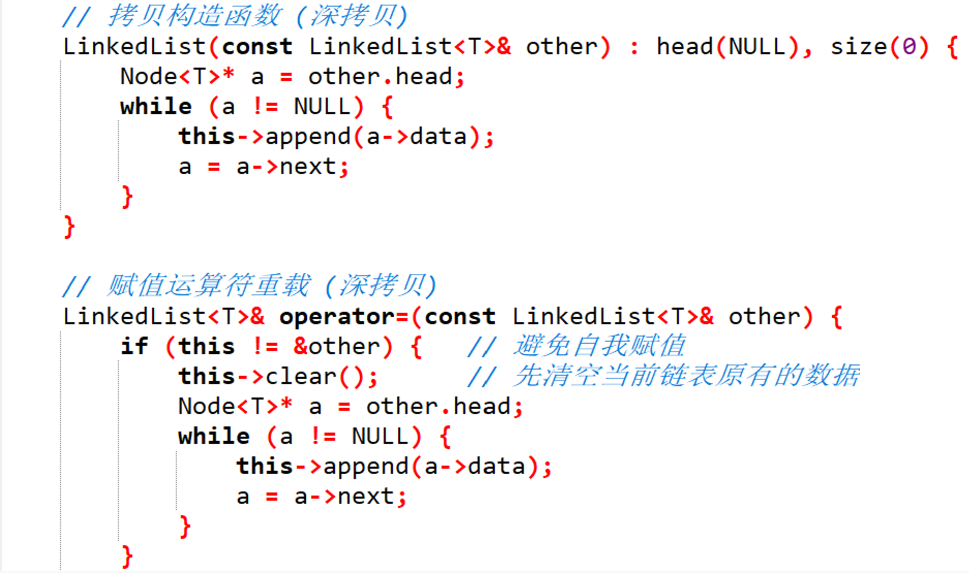
图11重写拷贝构造函数和赋值运算符的重载
问题3：文件读写格式不一致。在保存比赛详情时，由于涉及多个嵌套链表（歌手列表、评委列表、得分记录列表、十佳名单），需要设计一套清晰的文件格式。
解决方法：使用标签式格式，如图12，用[MATCH]、[SINGERS]、[JUDGES]、[SCORERECORDS]、[TOPTEN]等标签区分不同区块的数据，读取时按标签逐个解析，再用getline函数设置读取方法和截止符，实现数据的准确复原。
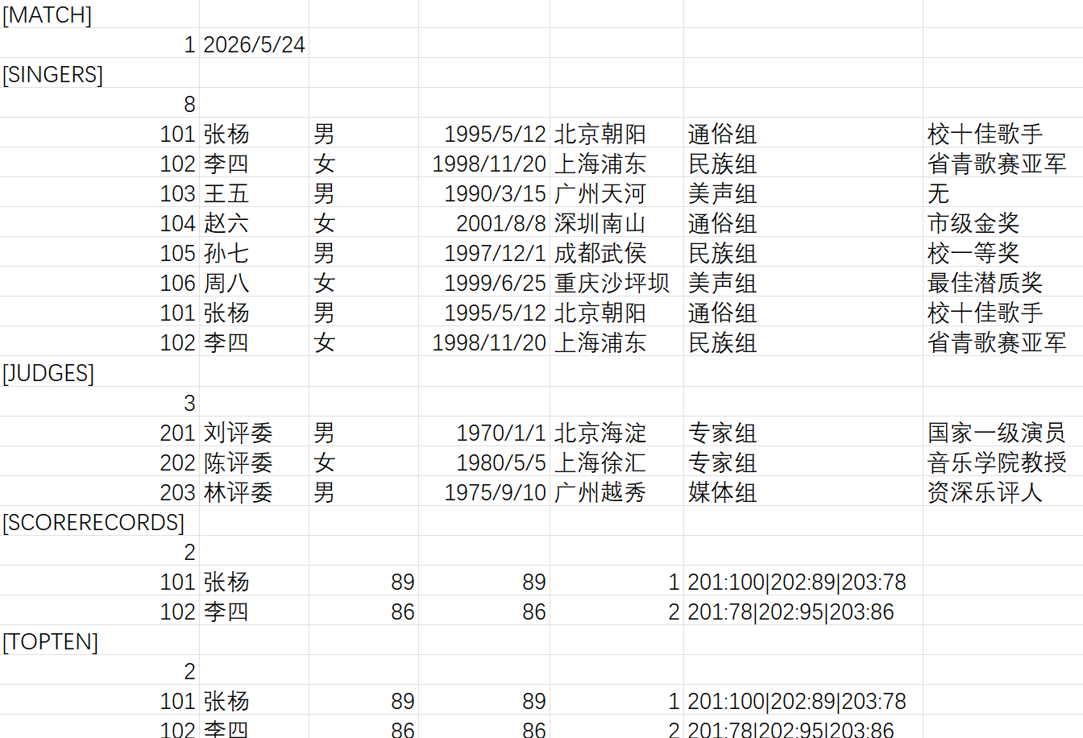
图12 matches_detail.csv

5 、实验总结
优点：
我设计的歌手比赛管理系统基本满足任务书的功能要求，类的结构和关系清晰，功能完善。Person作为基类，Singer和Judge通过继承重用了基类的属性和方法，体现了面向对象编程中继承的思想。在批量数据存储上采用了模板化链表，可以统一管理不同类型的数据集合，在空间利用率、集合数据操作（添加和删除）上具有优势。也能支持多种模式的数据查询，包括精确查询、模糊查询和跨场次统计查询。
不足：
存在的缺点主要是对于数据管理方面，链表在查找上没有什么优势，无论用户给出什么样的查找条件我都采用了从头开始遍历链表的方法进行查找，不能达到有序数组里的二分搜索这样的高效率。另外，系统的界面是基于控制台的文本界面，用户体验不够友好。并且，重复保存了多个singer，judge的信息。希望在今后的学习中能学习图形化界面开发，提升系统的用户体验。
收获及体会：
通过这次C++的程序设计，我深刻地明白到：课本知识与实践能力相结合的重要性。会读程序的人并不一定会编程序。要想把一门专业课程学好，必须增强自己的动手实践能力，而不是只知道看书。要在软件开发中体悟知识的融会贯通，专业的核心素养，从而增长自己的能力和经验。

